Moskou
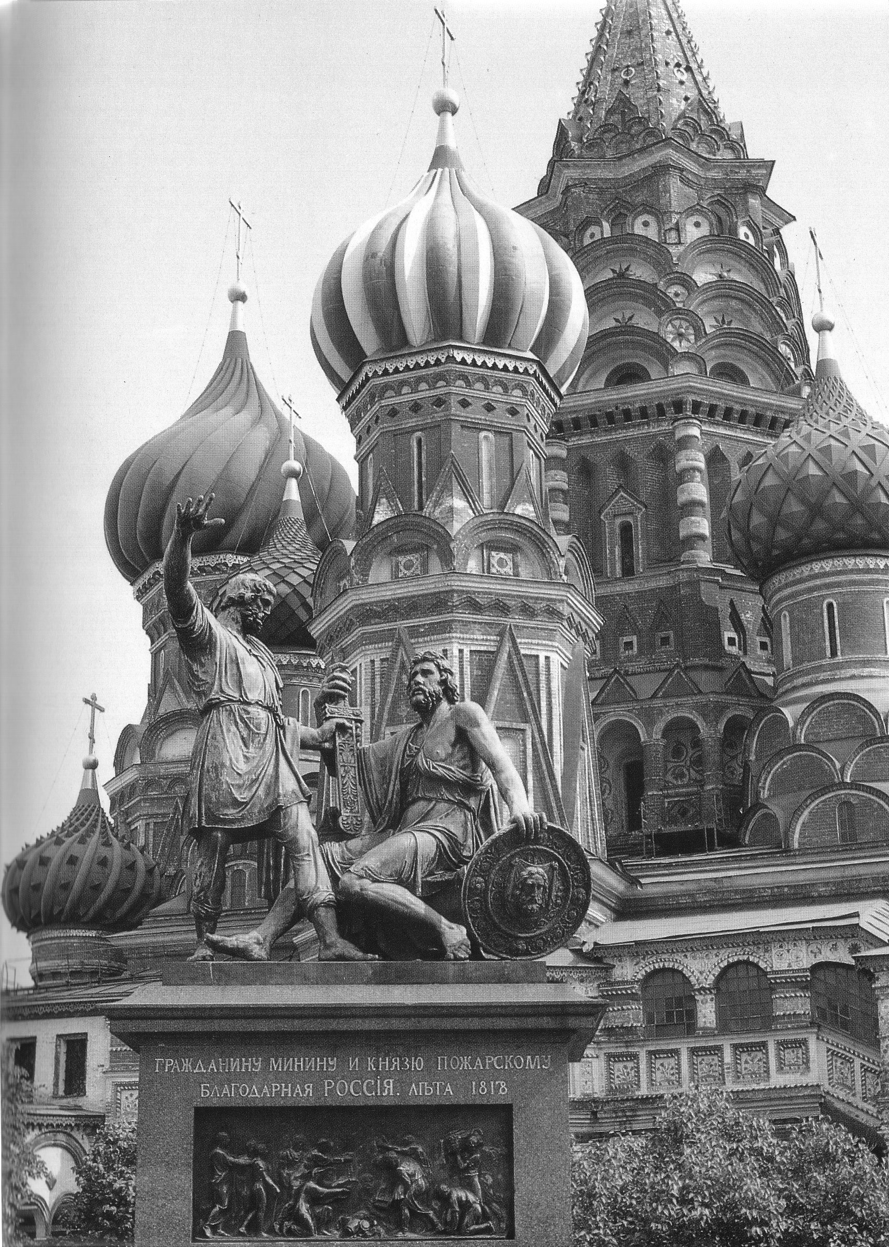
- Moskou (Moskva) is de zetel van het parlement van de Unie der Socialistische Sovjet Republieken (USSR) en van de unierepubliek RSFSR.
- Moskou ligt in het centrum van de Oosteuropese vlakte, op 55 graden 45 minuten noorderbreedte en 37 graden 37 minuten oosterlengte.
- Het ligt op ongeveer 1200 km afstand van de grens met het Westen en het is 12 000 km verwijderd van het meest oostelijke punt van het land.
- Net als Rome en Constantinopel moet ook Moskou, eens 'het derde Rome' genoemd, op zeven heuvels zijn gebouwd, maar de meeste van deze terrasvormige heuveltjes aan weerszijden van de Moskva zijn nauwelijks als zodanig te herkennen.
- Moskou strekt zich tegenwoordig uit van noord naar zuid over 42 km en van west naar oost over 35 km.
- Bijna 120 kleine rivieren stromen binnen de stad in de rivier de Moskva, waarnaar Moskou is genoemd.
- Op 14 na werd hun loop intussen door middel van een onderaards buizenstelsel verlegd.
- De Moskva stroomt door de stad in grote bochten van bijna 80 km lengte.
- Voor de bevaarbaarheid van de rivier zorgt sinds 1937 het 126 km lange Volga-Moskva-kanaal.
- Acht pompstations hevelen het water van de Volga over 48 m hoge hellingen; het wordt in diverse stuwmeren opgeslagen en dient voor de drinkwatervoorziening van Moskou.
- Over de rivier stuiven hovercrafts.
- Hengelaars maken gebruik van de rijkdom aan vis in de rivier, in de winter boren zij gaten in het ijs om met speciaal aas baarzen en brasems te lokken.
- Het hart van Moskou was het Kremlin.
- Hier omheen ontstonden in de loop van de eeuwen uitgestrekte woonwijken; waar vroeger cirkelvormige aarden wallen waren zijn nu boulevards ontstaan.
- Vanaf het Kremlin waaieren brede boulevards (prospecten) uit naar de 109 km lange ringweg rondom de stad, die de stadsgrens vormt.
- Hier gaan de boulevards over in dertien autowegen, die leiden naar Leningrad, Jaroslavl, Vladimir, Charkov, Minsk enz.
- Moskou heeft een oppervlakte van 878,5 km² en 8,5 miljoen inwoners.
- 90% daarvan bestaat uit Russen en 10% behoort tot de overige sovjetbevolkingsgroepen.
- Meer dan 4 miljoen Moskovieten behoren tot de beroepsbevolking, waaronder 56% vrouwen.
- Bijna 20% van de werkenden bestaat uit kunstenaars en wetenschapsmensen.
- Volgens de statistieken bestaat een doorsnee gezin in Moskou uit 3,2 personen. Jaarlijks worden 120.000 woningen gebouwd, vooral flats, weliswaar klein maar relatief comfortabel (blokverwarming, warm water en sinds kort zelfs telefoon en bewaakte parkeerplaats).
- Een derde van het stadsgebied bestaat uit groen: dank zij 100 parken en meer dan 800 verzorgde plantsoenen, voorzien van ongeveer 500 vijvers heeft iedere Moskoviet bijna tweemaal zoveel groen als een Wener en viermaal zoveel groen als een Parijzenaar tot zijn beschikking.
- Een bos en weidegordel van 18.000 ha aan de andere kant van de auto rondweg dient als extra recreatiegebied.
- Het verkeersnet van Moskou omvat intussen bijna 6000 km bus-, trolley-, tram- en metrolijnen met daarnaast nog zo'n 16.000 taxi's.
- Moskou is het grootste spoorwegknooppunt van de USSR.
- In negen stations beginnen en eindigen de trajecten naar Astrakan, Rostov-Bakoe, Charkov, Kiev, Odessa-Minsk, Leningrad, Archangelsk, Sverdlovsk en Vladivostok (Transsiberische spoorlijn).
- Van de vier luchthavens van Moskou Vnoerkovo, Domodedovo, Sjeremetjevo en Bukovo vertrekken dagelijks bijna 1000 vliegtuigen naar 210 steden in de Sovjetunie en 83 andere bestemmingen in 70 landen op de wereld.
- Voor het volksonderwijs zijn er meer dan 1000 basis- en beroepsscholen; op de 76 Moskouse hogescholen en universiteiten staan 653.000 studenten ingeschreven, waaronder 12 000 buitenlanders uit 130 landen.
- 30 miljoen mensen bezoeken jaarlijks de Moskouse musea, 15 miljoen de 28 theaters, daarbij komen nog talloze concerten, tentoonstellingen, voordrachtsavonden, circusvoorstellingen en de bioscopen.
- Het lentefestival Moskouse ster (5-15 mei) en het winterfestival Russische winter (25 december-5 januari) bieden opera's en ballet- en theatervoorstellingen van hoog niveau.
- Moskou is ook wat uitgeverijen betreft het grootste centrum van de Sovjetunie.
- Hier verschijnen 204 kranten met een totale oplage van 25 miljoen exemplaren.
- Daarbij komen nog ongeveer 40 000 nieuwe boeken met een totale oplage van 1,4 miljard exemplaren, waarvan er jaarlijks alleen in Moskou 900 miljoen verkocht worden.
- Het boekenbestand van de 4000 bibliotheken staat iedereen kosteloos ter beschikking.
- Wie verbaast zich er dan nog over dat de Moskovieten bijna overal lezen: in de metro, in de parken en aan de oevers van de Moskva.

